Årets pokaler 2020/21
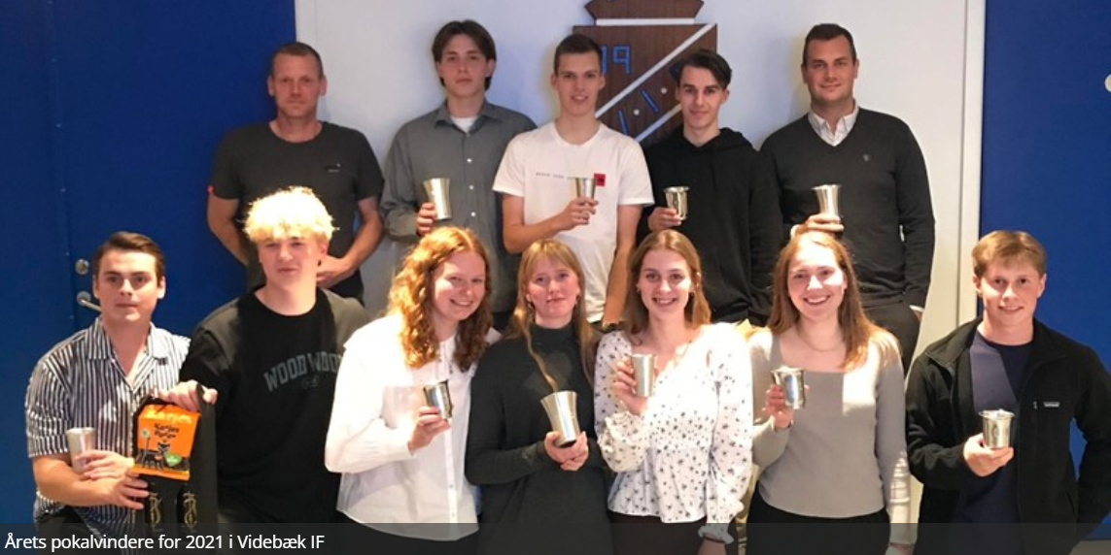
På billedet øverst fra venstre:
Ulrik Nørremark (Årets Leder), Nikolaj Poulsen (Årets Spiller), Magnus Nørlund (Årets Spiller), Mikkel Nørlund (Flid & Fight), Danni Bertelsen (Årets topscorer).
Nederst fra venstre:
Daniel Kynde (Fidus), Jonas Henriksen (Årets holdleder), Line Laugesen (Flid & Fight), Nanna Christensen (Årets Spiller), Cecilie Overgaard (Fidus), Cecilie Jespersen (Årets Talent), Michael Brylle (Årets Talent).

Årets pokaler 2018/19
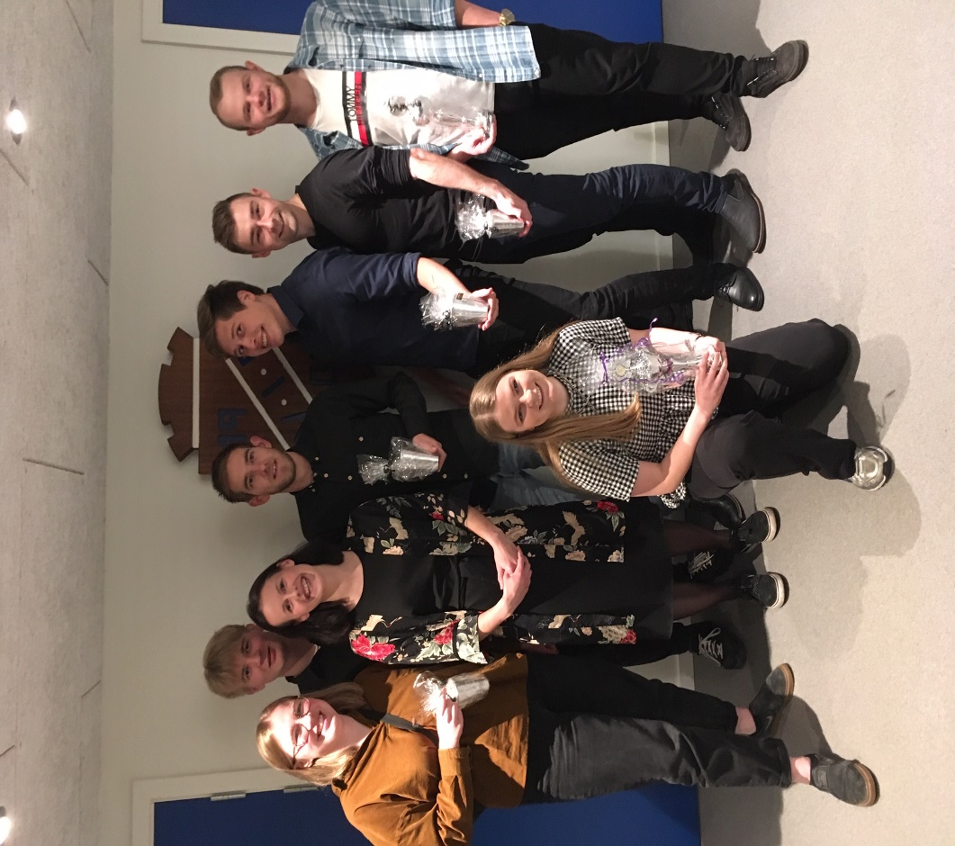
Damer: Flid/fight: Bolette Nielson Talent: Klara Josefine Christensen Fidus: Henriette Lauritsen
Årets spiller: Camilla Skjærlund

Serie 2: Flid/fight: Tommy Lund Jensen Talent: Jonas Henriksen Topscorer: Dennis Rabjerg
Årets spiller: Frederik Markussen

Serie 5: Fidus: Mikkel Pedersen

Serie 6: Fidus: Jesper Dainel Kundsen

Årets leder: Kim Olesen & Kasper Kristensen

Årets pokaler 2017/18
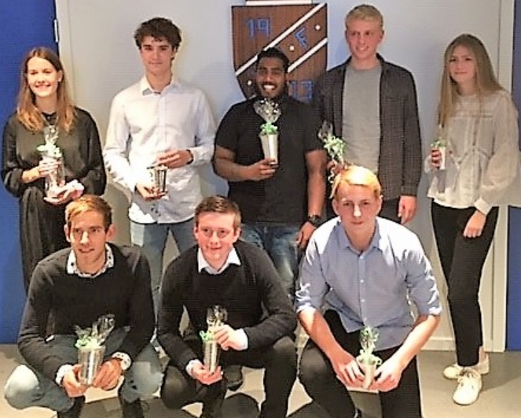
Damer:
Årets spiller: Kristina Lauritsen.
Flid og fight Caroline Poulsen
Årets talent Line Laugesen
Fidus Simone Skærlund

Serie 2:
Årets spiller Andres Lystbæk
Flid og fight Tobias Kynde
Årets talent Daniel Hindkjær
Årets topscore 28 mål Dennis Rabjerg
Årets spiller Emil Korsgaard

Serie 4:
Årets spiller Dang Jensen

Serie 6:
Årets spiller Jeppe Thomsen

Årets leder:
Christian Fyhn

Gave kort uddelt for bedst fremmøde:
Christian Fyhn - Tobias Kynde - Daniel Kynde - Danni Bertelsen
Årets pokaler 2016/17
Årets flid og fight Årets spiller
Christian Fyhn Emil Korsgård
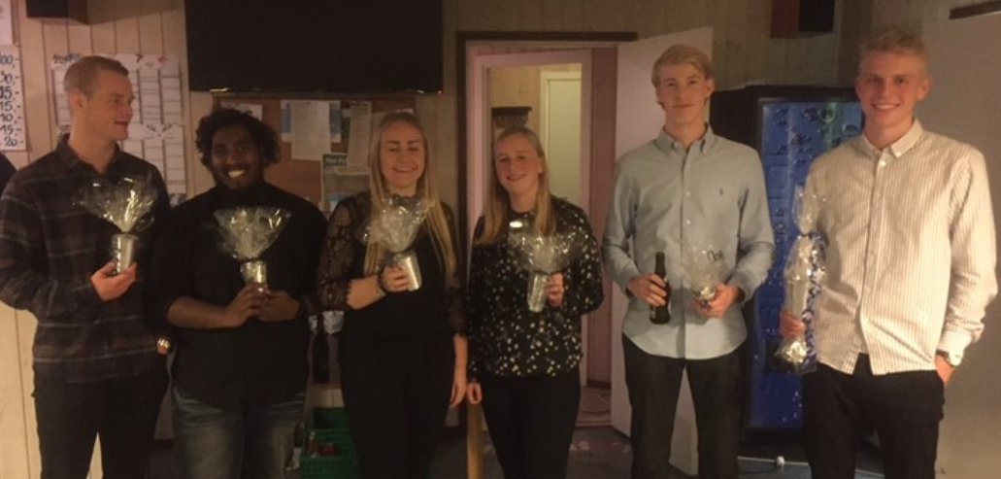

Fidus serie 5 Fidus serie 2
Daniel Pradsgaard Frederik Gade Markussen

Årets talent Topscorer
Daniel Hindkjær Michael Rosendahl

Årets træner
Lars Møller

Årets pige spiller Henriette Lauritsen
Fidus Julie Henriksen
Flid og fight Mathilde Nilsson
Talent Sisse Bertelsen
Årets pokaler 2015/16
Årets flid og fight Tommy lund

Årets talent Jacob Madsen

Topscorer Morten Martinsen

Fidus og årets spiller Henrik Thorsager

Træner Jan Bølle

Hjælpe træner Kenneth Meldgård

Piger årets spiller Mathilde Nilson
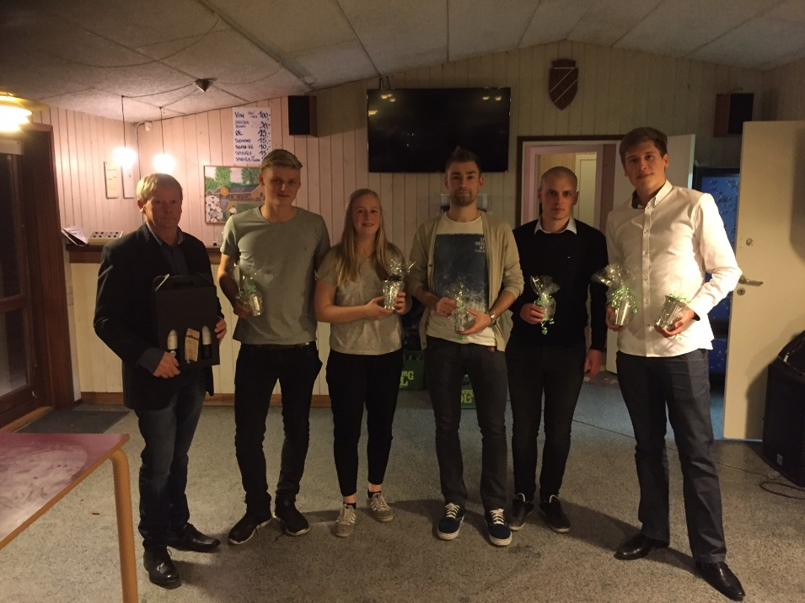

Årets pokaler 2014/15

Årets spiller: Frederik Markusen

Årets talent: Emil Korsgård

Flid og fight: Lasse Gade

Årets pokaler 2013/14

Årets leder: Tommy Overgaard og Lars Nielsen

Årets topscorer: Danni Bertelsen

Årets pokaler 2012/13

Årets leder: Kasper Mærsk

Årets topscorer: Danni Bertelsen

Årets pokaler 2011/12

Årets spiller mænd: Simon Madsen

Årets talent: Henrik Thorsager

Flid og fight: Andreas Larsen

Årets leder: Carsten Pedersen

Årets topscorer: Dennis Rabjerg

Årets pokaler 2010/11

Årets spiller mænd: Jesper Lystbæk Årets spiller damer: Emilie Heidemann

Årets talent: Dennis Rabjerg Årets talent: Marianne Thomsen

Flid og fight: Ulrik Lystbæk Flid og fight: Louise Nielsen

Årets leder: Frithjof Nielsen

Årets topscorer: Danni Bertelsen

Årets pokaler 2009/10

Årets spiller mænd: Jesper Lystbæk Årets spiller damer: Tina Voldsgaard

Årets talent: Andreas Larsen Årets talent Emilia Heidemann

Flid og fight: Michael Laursen Flid og fight: Louise Nielsen

Årets leder: Per lystbæk

Årets topscorer: Johnny Pilsgård

Årets pokaler 2008/09

Årets spiller Mænd: Kenneth Bertelsen Årets spiller damer: Louise Nielsen

Årets talent: Daniel Munk Årets talent: Kina Staunsbjerg

Flid og fight: Casper Voldsgaard Flid og fight: Susanne Andersen

Årets leder: Mads Lauridsen

Årets topscorer: Kine Staunsbjerg

Årets pokaler 2007

Årets spiller mænd: Bjerne Nielsen Årets spiller damer: Louise Nielsen

Årets talent: Søren Rabjerg Årets talent: Kine Staunsbjerg

Flid og fight. Kenneth Bertelsen Flid og fight: Pia Thomsen

Årets leder: Henning Tobiasen

Årets topscorer: Kine Staunsbjerg

Årets pokaler 2006

Årets spiller mænd: Jesper Lystbæk Årets spiller damer: Pouline Heidemann

Årets talent: Kenneth Bertelsen Årets talent: Kine Staunsbjerg

Flid og fight: Kasper Voldsgård Flid og fight: Mette Albæk

Årets leder: Erne Paw

Årets topscorer: Poul Erik Andersen

Årets pokaler 2005

Årets spiller mænd: Stefan Lysgård Årets Spiller damer: Louise Nielsen

Årets talent: Anders Mølby Årets talent: Michella Pedersen

Flid og fight: Stefan Lysgård Flid og fight: Ida Larsen

Årets leder: Svend Erik Bertelsen

Årets Topscorer: Henriette Andersen

Årets pokaler 2004

Årets spiller: Sonny Hansen & Pauline Heidemann

Årets talent: Kasper Voldsgaard

Flidspræmie:

Årets Leder:

Årets pokaler 2003

Årets spiller: Henrik Juncher & Tina Voldsgaard

Årets talent: Stefan Lysgaard

Flidspræmie: Jesper Ørskov

Årets leder:

Årets pokaler 2002

Årets spiller: Bjarne Jensen & Anne Larsen

Årets talent: Jesper Lystbæk

Flidspræmie: Sonny Hansen

Årets leder:

Årets pokaler 2001

Årets spiller: Flemming Hansen & Irma Hansen

Årets talent: Kim Krogsgård

Flidspræmie: Bjarne Jensen

Årets leder:

Årets pokaler 2000

Årets spiller: Bjarne Jensen & Susanne Andersen

Årets talent: Ulrik Spåbæk

Flidspræmie: Flemming Hansen

Årets leder:

Årets pokaler 1999

Årets spiller: Michael Poulsen & Lene Risbjerg

Årets talent: Anders Simmelsgård

Flidspræmie: Bjarne Jensen

Årets leder:

Årets pokaler 1998

Årets spiller: Michael Poulsen & Helle Jespersen

Årets talent: Brian Sørensen

Flidspræmie: Brian Kausing

Årets leder:

Årets pokaler 1997

Årets spiller: Bjarne Mortensen & Carina Videbæk

Årets talent: Lars Simmelsgård

Flidspræmie: Jan Greel

Årets leder: Ulla & Åge Jespersen
Årets pokaler 1996

Årets spiller: Torben Nielsen & Anne Rohde

Årets talent: Kim Pedersen

Flidspræmie: Kristian Klynge

Årets leder: Pusser Nielsen

Årets pokaler 1995

Årets spiller: Michael Poulsen & Helle Røjkjær

Årets talent: Morten Poulsen

Flidspræmie: Brian Kausing

Årets leder: Johannes Olesen

Årets pokaler 1994

Årets spiller: Torben Nielsen

Årets talent: Carsten Jessen

Flidspræmie: Per Mortensen

Årets leder: Chr. Nielsen
Årets pokaler 1993

Årets spiller: Torben Nielsen

Årets talent: Sonny Hansen

Flidspræmie: Henrik Buur

Årets leder: Reinhard Graff

Årets pokaler 1992

Årets spiller: Send Erik Bertelsen & Helle Røjkjær

Årets talent: Torben Nielsen

Flidspræmie: Michael Sørensen

Årets leder: Finn Bendtsen

Årets pokaler 1991

Årets spiller: Flemming Hansen & Henriette Linderoth

Årets talent: Thomas Kaspersen

Flidspræmie: Torben Madsen

Årets leder: Karen Marie Jessen

Årets pokaler 1990

Årets spiller: Frithjof Nielsen & Lene Møller

Årets talent: Michael Olesen

Flidspræmie: Per Mortensen

Årets leder: Hans Jørgen Hansen

Årets pokaler 1989

Årets spiller: Per Mortensen & Anne Mette Kæseler

Årets talent: Per Holmgaard

Flidspræmie: Per Mortensen

Årets leder: Jens Peter Sørensen

Årets pokaler 1988

Årets spiller: Jørgen Andersen

Årets talent: Per Snedker

Flidspræmie: Per Mortensen

Årets leder: Finn Bendtsen

Årets pokaler 1987

Årets spiller: Donald Hindkjær

Årets talent: Allan Stampe

Flidspræmie: Jan Christensen

Årets leder: Marius Spåbæk

Årets pokaler 1986

Årets spiller: Finn Fonager

Årets talent: Peter Nielsen

Flidspræmie: Jan Christensen & Per Mortensen

Årets leder: Jens Peter Sørensen

Årets pokaler 1985

Årets spiller: Jan Christensen

Årets talent: Henrik Busch

Flidspræmie: Jan Christensen

Årets leder: Peder Søgård Christensen

Årets pokaler 1984

Årets spiller: Bent Andersen

Årets talent: Per Mortensen

Flidspræmie: Frithjof Nielsen

Årets leder: Ernst Guldborg

Årets pokaler 1983

Årets spiller: Torben Skjødt & Kari Vesterbæk

Årets talent: Jan Christensen

Flidspræmie: Frithjof Nielsen

Årets leder: Bent Andersen

Årets pokaler 1982

Årets spiller: Jens Erik Jensen/Hanne Mølsted

Årets talent: Kurt Kristensen

Flidspræmie: Jørgen Andersen

Årets leder: Kjeld Andersen
Årets pokaler 1981

Årets spiller: Ingolf Nielsen/Marian Nielsen

Årets talent: Flemming Vejlaard

Flidspræmie: Jørgen Andersen

Årets leder: Ingolf, Peder, Frederik

Årets pokaler 1980

Årets spiller: Frithjof Nielsen/Jytte Langhoff

Årets talent: Per A Sørensen

Flidspræmie: Frithjof Nielsen

Årets leder: Egild Nielsen

Årets pokaler 1979

Årets spiller: Lars Winther/Hanne Mølsted

Årets talent: Frithjof Nielsen

Flidspræmie: Jørgen Nielsen

Årets leder: Jens Nielsen

Årets pokaler 1978

Årets spiller: Finn Fonager/Else Tinggaard

Årets talent: Svend Åge Nøregård

Flidspræmie: Jørgen Nielsen

Årets leder: Henning Pedersen

Årets pokaler 1977

Årets spiller: Jens Erik Jensen/Hanne Mølsted

Årets talent: Henning Søby

Flidspræmie: Johs Nielsen

Årets leder: Peter Tinggaard
Årets pokaler 1976

Årets spiller:

Årets talent: Jørgen Andersen

Flidspræmie:

Årets leder: Ole Dalgaard

Årets pokaler 1975

Årets spiller: Grethe Christensen

Årets talent: Kjeld Andersen

Flidspræmie:

Årets leder: Henning Pedersen

Årets pokaler 1974

Årets spiller: Lis Winther

Årets talent:

Flidspræmie:

Årets leder: Holger Nielsen

Årets pokaler 1973

Årets spiller: Anna Grethe Nørgård

Årets talent:

Flidspræmie:

Årets leder: Johs Nielsen

